様式第11号(第6条関係)
届出済標識
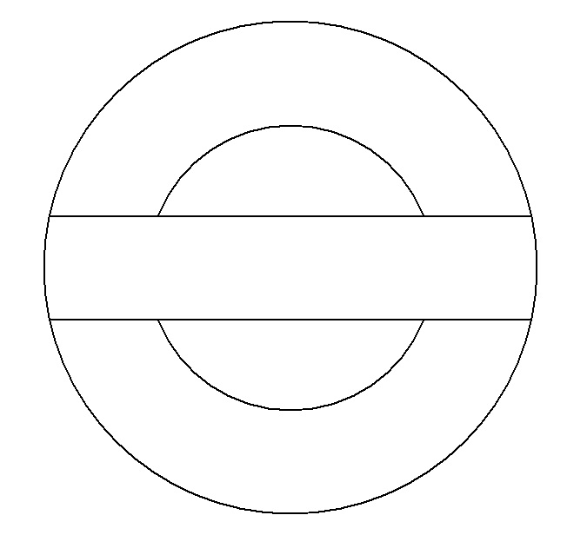

出

届 広 済

年 月 日まで

桐 告 市

生
3.5センチメートル

